1 Dictée pour les élèves à besoins particuliers.
Lire le texte et les élèves surlignent.
Surligne la bonne réponse.

La découverte du Canada

François 1er (à - a ) également (engagé- engager) une politique (colonial- coloniale). Il a (demandée – demandé) au navigateur Jacques Cartier d’(exploré- explorer) le nord de l’Amérique pour (trouver – trouvé) un passage (directe- direct) vers les Indes. En mille-cinq-cent-trente-quatre, ce navigateur (a atteint- as atteint) le Canada et a (prix- pris) possession de ces terres (découvertes – découverte) au nom du roi de France.

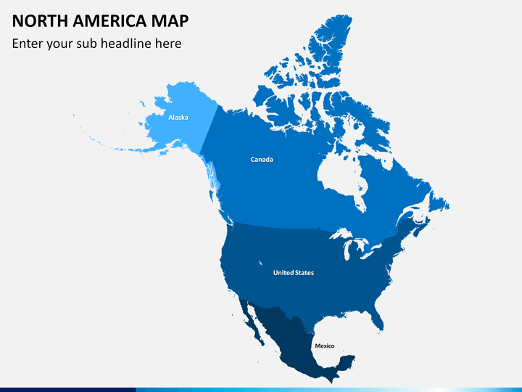
- Dictée pour les élèves à besoins particuliers.
Il faut le texte de la dictée pour la personne qui dicte.
François 1er ………. également ………………….. une politique …………………… . Il a ……………………. au navigateur Jacques Cartier d’……………………… le nord de l’Amérique pour ………………………. un passage ……………………… vers les Indes. En mille-cinq-cent-trente-quatre, ce navigateur …………………….. le Canada et a …………………… possession de ces terres …………………………. au nom du roi de France.

3 Ecrire toute la dictée.
La découverte du Canada
François 1er a également engagé une politique coloniale. Il a demandé au navigateur Jacques Cartier d’explorer le nord de l’Amérique pour trouver un passage direct vers les Indes. En mille-cinq-cent-trente-quatre, ce navigateur a atteint le Canada et a pris possession de ces terres découvertes au nom du roi de France.

